BAB I. DATA ADMINISTRASI & KEPEMILIKAN ASET
1.1. Inventaris Aset Digital
Untuk menjamin keberlangsungan operasional sistem POS, berikut adalah detail kepemilikan aset infrastruktur yang digunakan:
Jenis Aset | Provider / Registrar | Identitas / SKU | Siklus Perpanjangan | Penanggung Jawab
Nama Domain | RumahWeb Indonesia | lokalpos.tbucokjaya.store | Tahunan (23-01-2027) | Developer
Cloud Server | Microsoft Azure | VM Standard_B2ats_v2 | Bulanan (Pay-As-You-Go) | Developer
SSL Certificate | Let's Encrypt / Cloudflare | Wildcard SSL | Otomatis (Auto-Renew) | Developer
1.2. Prosedur Perpanjangan (Renewal SOP)
- Domain (RumahWeb):
  - Akses Client Area RumahWeb (https://clientzone.rumahweb.com).
  - Lakukan pembayaran invoice H-14 sebelum tanggal kadaluarsa untuk mencegah masa suspend.
- Server (Azure):
  - Resource dikelola menggunakan skema Cloud Billing. Pastikan metode pembayaran (Credit Card/Jenius) yang terhubung pada portal Azure memiliki saldo yang cukup untuk Monthly Billing Cycle.
1.3. Eskalasi Teknis
Jika terjadi kendala pada level infrastruktur (Server Down atau DNS Error), pihak pertama yang harus dihubungi adalah tim teknis internal, bukan penyedia layanan, mengingat infrastruktur bersifat Self-Managed (Dikelola Mandiri).

BAB II. PROVISIONING INFRASTRUKTUR CLOUD
2.1. Arsitektur Server Sistem POS ini di-hosting menggunakan layanan Microsoft Azure Compute dengan spesifikasi yang dirancang untuk kebutuhan Production-Grade namun tetap mempertahankan efisiensi operasional.
2.2. Spesifikasi Virtual Machine Berikut adalah detail konfigurasi server yang telah di-deploy:
- Cloud Region: East Asia (Hong Kong)
  - Analisis Teknis: Region ini dipilih karena menawarkan latensi jaringan yang optimal (<60ms) untuk akses dari Indonesia, serta menjamin ketersediaan (High Availability) resource komputasi.
- Operating System: Ubuntu Server 24.04 LTS (Noble Numbat)
  - Analisis Teknis: Menggunakan versi Long Term Support (LTS) terbaru untuk menjamin dukungan security patch hingga 5 tahun ke depan, serta kompatibilitas penuh dengan container engine modern.
- Compute Instance: Standard_B2ats_v2
  - CPU: 2 vCPU (Dual Core) - Memberikan kemampuan multi-threading yang lebih baik untuk menangani request transaksi konkuren dibanding seri entry-level (B1s).
  - RAM: 1 GiB - Cukup untuk menjalankan aplikasi.
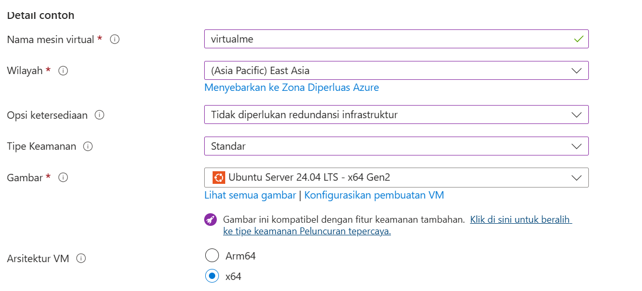
Gambar 2.1: Ringkasan konfigurasi deployment server pada Azure Portal

2.3. Manajemen Biaya Operasional (Cost Optimization) Untuk memastikan keberlanjutan proyek dari sisi bisnis, diterapkan strategi efisiensi biaya infrastruktur:
- Pemilihan SKU: Menggunakan tipe instance Burstable V2 yang memiliki rasio performa/harga terbaik ($0.013/jam).
- Storage Policy: Menggunakan Standard SSD LRS yang lebih ekonomis dibanding Premium SSD, namun tetap menawarkan throughput yang memadai untuk transaksi database POS.
- Automated Scheduling: Mengaktifkan fitur Auto-Shutdown pada pukul 02:00 WIB untuk mengeliminasi biaya server idle di luar jam operasional bisnis/testing.

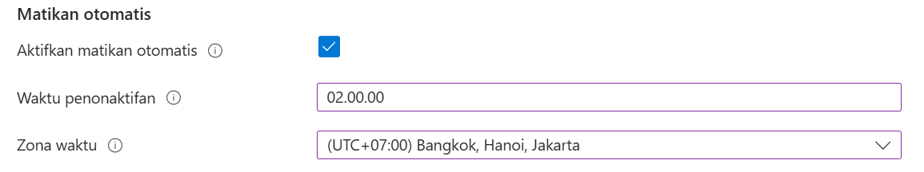
Gambar 2.2: Konfigurasi kebijakan efisiensi daya dan biaya.
2.4. Keamanan Jaringan (Network Security) Akses terhadap server dibatasi secara ketat melalui Network Security Group (NSG) dengan aturan Least Privilege:
- SSH (Port 22): Jalur administrasi server (Remote Access).
- HTTP/HTTPS (Port 80/443): Jalur akses publik untuk aplikasi web POS.
- Isolation: Server dikonfigurasi menggunakan IP Publik Statis untuk menjamin konsistensi akses DNS.

BAB III. KONFIGURASI ENVIRONMENT SERVER
3.1. Spesifikasi Software Stack (LEMP) Sistem POS berjalan di atas lingkungan operasi Linux Ubuntu 24.04 dengan arsitektur LEMP Stack yang telah dikonfigurasi secara manual (Native Deployment) untuk performa maksimal.
Berikut adalah komponen utama yang telah terinstall:
- Web Server: Nginx
  - Fungsi: Menangani request HTTP/HTTPS dan bertindak sebagai Reverse Proxy.
  - Status: Active (Running).
- Database: MySQL 8.0
  - Fungsi: Database Management System (DBMS) untuk penyimpanan data transaksional POS.
  - Keamanan: Akses root database diproteksi password dan hanya bisa diakses dari localhost (127.0.0.1).
- Backend Runtime: PHP 8.3
  - Fungsi: Mengeksekusi logika bisnis Laravel.
  - Ekstensi Terinstall: php-fpm, php-mysql, php-xml, php-mbstring, php-curl, php-zip.
- Frontend Build Tool: Node.js & NPM
  - Fungsi: Melakukan kompilasi aset statis (TailwindCSS & Alpine.js) melalui Vite saat proses deployment.
3.2. Validasi Instalasi Pemeriksaan versi dilakukan untuk memastikan kompatibilitas antar software.
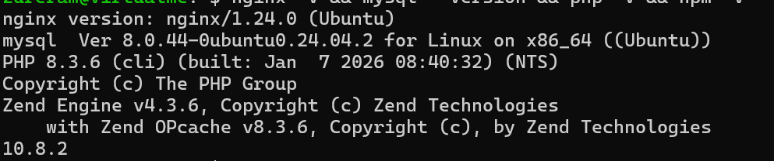
3.3. Konfigurasi Keamanan Database Untuk memitigasi risiko keamanan data, konfigurasi database menerapkan prinsip Least Privilege Access. Aplikasi tidak diizinkan mengakses database menggunakan kredensial root (Super User).
Langkah konfigurasi yang dilakukan:
- Dedicated Database: Membuat skema database terisolasi dengan nama lp_tb_production.
- Service Account: Membuat user database spesifik (admin) yang hak aksesnya dibatasi hanya pada database produksi, sehingga jika terjadi SQL Injection, penyerang tidak dapat mengambil alih keseluruhan sistem database server.
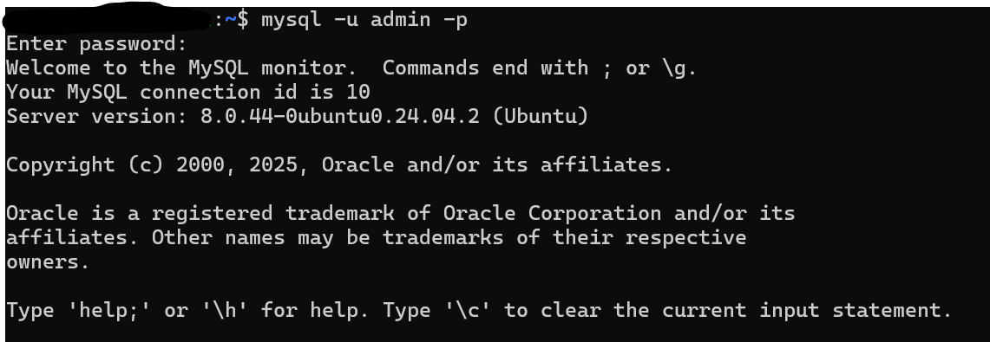

BAB IV. DEPLOYMENT & KONFIGURASI APLIKASI
4.1. Manajemen Kode Sumber (Version Control) Kode sumber aplikasi ditarik (pulled) dari repositori GitHub menggunakan protokol SSH yang aman. Proses kloning dilakukan ke dalam direktori /var/www/html/app-pos yang berfungsi sebagai direktori kerja aplikasi.
4.2. Instalasi Dependensi Setelah kode sumber tersedia di server, dilakukan instalasi paket dependensi:
- Backend (Composer): Menjalankan composer install --no-dev --optimize-autoloader untuk mengunduh library PHP yang dibutuhkan framework Laravel dalam mode produksi (ringan dan cepat).
- Frontend (NPM): Menjalankan npm install dan npm run build untuk mengompilasi aset antarmuka (TailwindCSS & Alpine.js) menjadi file statis (.css dan .js) yang siap disajikan ke browser.
4.3. Konfigurasi Environment & Keamanan Aplikasi dikonfigurasi untuk lingkungan Production dengan langkah-langkah berikut:
- Environment Variables: Mengonfigurasi file .env untuk mematikan mode debug (APP_DEBUG=false) guna mencegah kebocoran informasi sensitif (Stack Trace) ke publik jika terjadi error.
- Encryption Key: Menjalankan php artisan key:generate untuk membuat kunci enkripsi 32-karakter yang digunakan untuk mengamankan session user dan data terenkripsi lainnya.
- Database Connection: Menghubungkan aplikasi ke database lp_tbuj_production menggunakan kredensial user terbatas (admin) yang telah dibuat sebelumnya.
4.4. Skema Database & Seeding Struktur tabel database dibangun menggunakan fitur Laravel Migrations. Perintah php artisan migrate --force dijalankan untuk mengeksekusi skema tabel ke dalam MySQL Server. Selain itu, data awal (seperti Role Admin & Kategori Default) dimasukkan secara otomatis melalui Database Seeder.
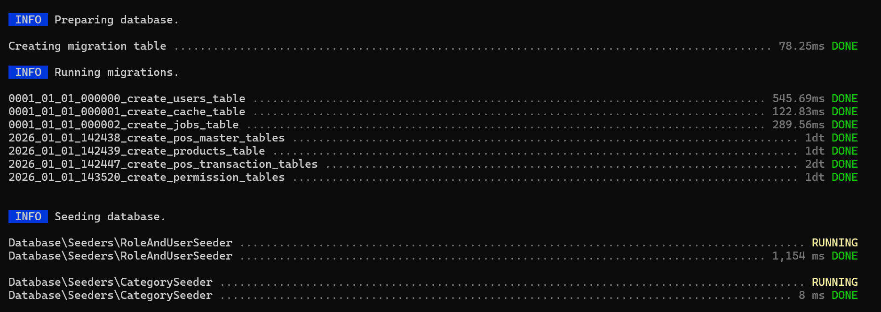
4.5. Kompilasi Aset Frontend (Build Process) Mengingat aplikasi menggunakan framework CSS modern (TailwindCSS) dan Alpine.js, proses build wajib dilakukan di server production. Perintah npm run build dijalankan menggunakan Node.js untuk:
- Melakukan Minification pada file CSS dan JavaScript (memperkecil ukuran file).
- Menghasilkan file aset statis (Versioned Assets) di folder public/build yang siap disajikan oleh Web Server.
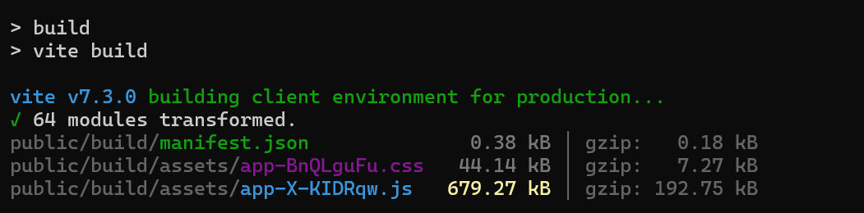
4.6. Resource Management & Optimization Berdasarkan analisis monitoring top, layanan Database MySQL mengonsumsi memori paling besar (~45% dari Total RAM). Untuk mencegah terjadinya Out Of Memory (OOM) Killer pada instance dengan RAM 1GB, diterapkan mekanisme Swap Memory.
Konfigurasi yang dilakukan:
- Alokasi Swap: Menambahkan file swap sebesar 2GB pada storage SSD.
- Fungsi: Bertindak sebagai Virtual Memory tambahan ketika RAM fisik mencapai batas penggunaan maksimal, menjaga stabilitas layanan Database dan Web Server tetap berjalan simultan.

BAB V. KONFIGURASI DOMAIN & WEB SERVER
5.1. Konfigurasi DNS (Domain Name System) Agar aplikasi dapat diakses publik menggunakan identitas domain lokalpos.store, dilakukan konfigurasi DNS Pointing pada panel registrar (RumahWeb). Tujuannya adalah memetakan alamat domain ke IP Publik statis server Azure (13.75.72.114).
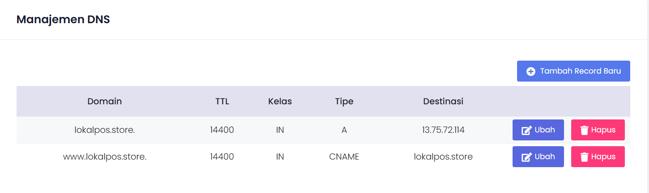
5.2. Konfigurasi Virtual Host (Server Block) Nginx dikonfigurasi sebagai Web Server utama yang melayani permintaan HTTP. Konfigurasi Server Block dibuat pada direktori /etc/nginx/sites-available/ dengan parameter sebagai berikut:
- Document Root: /var/www/html/app-pos/public
  - Penjelasan: Mengarahkan trafik web langsung ke folder public Laravel demi keamanan, sehingga file sistem inti (.env, git, composer.json) tidak terekspos ke internet.
- PHP Processing: Menggunakan socket UNIX php8.3-fpm untuk performa eksekusi script PHP yang lebih cepat dibanding TCP/IP socket.
- Pretty URLs: Mengatur blok try_files agar routing URL Laravel (/login, /dashboard) dapat berjalan tanpa menyertakan index.php di URL.
5.3. Implementasi Keamanan SSL/TLS Untuk menjamin kerahasiaan data transaksi dan integritas komunikasi antara klien dan server, diterapkan enkripsi SSL/TLS (Secure Sockets Layer) menggunakan otoritas sertifikat Let's Encrypt.
Proses instalasi dilakukan menggunakan Certbot dengan konfigurasi otomatis pada Nginx:
- Enkripsi RSA 2048-bit: Sertifikat yang diterbitkan menggunakan standar enkripsi industri yang kuat.
- HTTPS Redirection: Nginx dikonfigurasi untuk memaksa seluruh trafik HTTP (Port 80) agar dialihkan (Redirect 301 Permanent) ke protokol aman HTTPS (Port 443).
- Auto-Renewal: Mekanisme perpanjangan sertifikat otomatis telah dijadwalkan (via systemd timer) mengingat sertifikat Let's Encrypt berlaku selama 90 hari.
